28.03 Спортивные игры на свежем воздухе организовали педагоги для учеников 1-х классов.

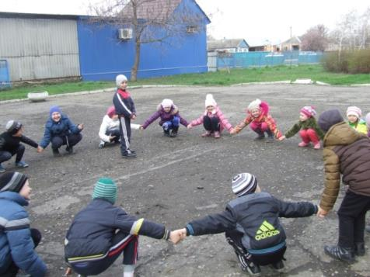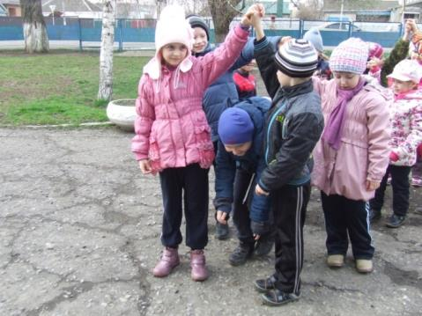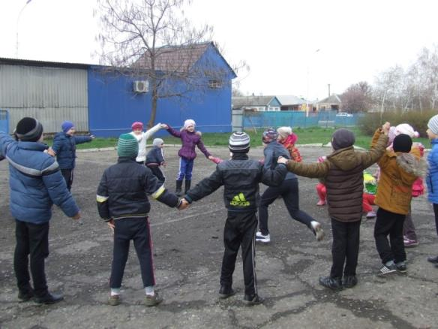
Ученики старших классов под руководством преподавателя- организатора ОБЖ Козырева Ю.Н. готовятся к соревнованиям допризывной молодёжи.
